מטלת מחשב (ממ"ח) 03
הקורס: אשנב למתמטיקה
חומר הלימוד למטלה: יחידות 6,5
מספר השאלות: 24 | משקל המטלה: 2 נקודות
סמסטר: 2009א | מועד הגשה: 21.12.2008

מומלץ לשלוח את התשובות לממ"ח באמצעות מערכת שאילתא
בכתובת www.openu.ac.il/sheilta

בכל אחת מהשאלות בממ"ח זה מופיעים שני משפטים. סמן:
א - אם רק משפט 1 נכון. ב - אם רק משפט 2 נכון.
ג - אם שני המשפטים נכונים. ד - אם שני המשפטים אינם נכונים.
סימונים: - קבוצת המספרים הטבעיים, - קבוצת המספרים השלמים
 - קבוצת המספרים הממשיים (רציונליים ואי-רציונליים)

שאלה 1
- השלשה מגדירה פונקציה מ- 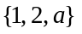 ל- 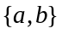
- השלשה 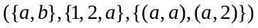 מגדירה פונקציה מ- ל- 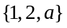

שאלה 2
- השלשה 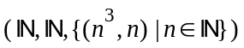 מגדירה פונקציה מ- ל- .
- השלשה 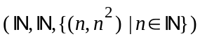 מגדירה פונקציה מ- ל- .

שאלה 3
- השלשות 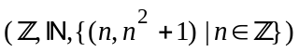 ו- 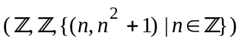 הן פונקציות שוות.
- השלשות 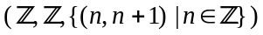 ו- 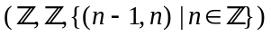 הן פונקציות שוות.

שאלה 4
- אם 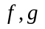 פונקציות מ- ל- ואם 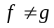 אז בקבוצה יש לפחות שני איברים שונים.
- אם פונקציות מ- ל- ואם אז בקבוצה יש לפחות שני איברים שונים.

בשאלות 8-5 נתונה לפונקציה 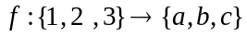 המוגדרת כך: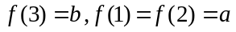.
(לפני קביעת נכונות הטענות כדאי לבדוק אם כל הביטויים מוגדרים היטב!)

שאלה 5
- 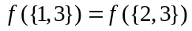
- 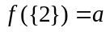

שאלה 6
- 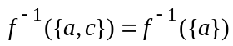
- 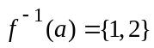

שאלה 7
- 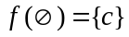
- 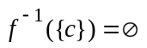

שאלה 8
- קיימת קבוצה  חלקית ממש ל- 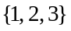 כך ש- 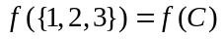.
- קיימת קבוצה 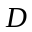 חלקית ממש ל- 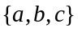 כך ש- 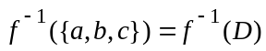.

שאלה 9
- אם 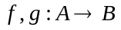 פונקציות ואם 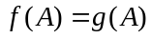 אז 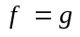.
- אם פונקציות ואם לכל 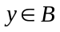 מתקיים 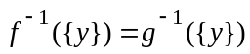 אז

שאלה 10
תהי 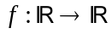 פונקציה המוגדרת על-ידי 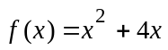 לכל 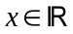.
- 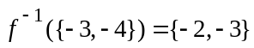
- 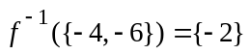

בשאלות 14-11 נתייחס לפונקציות 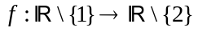 ו- 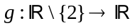 המוגדרות כך:
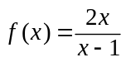 לכל 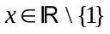 ו- 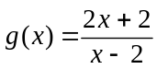 לכל 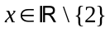.

שאלה 11
- 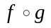 מוגדרת מ - 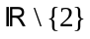 ל- .
- 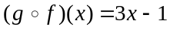 לכל .

שאלה 12
- 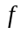 היא פונקציה חד-חד-ערכית.
- היא פונקציה על.

שאלה 13
- היא פונקציה חד-חד-ערכית.
- היא פונקציה על.

שאלה 14
- 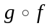 היא פונקציה חד-חד-ערכית.
- היא פונקציה על.
בשאלות 20-15 נתייחס לפונקציות 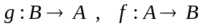.
שאלה 15
- היא חד-חד-ערכית אם ורק אם לכל יש תמונה יחידה.
- אם היא חד-חד-ערכית אז קיימים 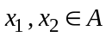 , 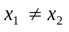 כך ש- 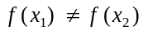 .

שאלה 16
- אם אינה חד-חד-ערכית אז קיים 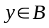 כך שבקבוצה 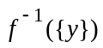 יש לפחות שני איברים.
- אם לכל השוויון גורר אז היא חד-חד-ערכית.

שאלה 17
- היא על אם ורק אם לכל 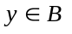 ולכל מתקיים 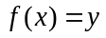.
- היא על אם ורק אם קיים כך שלכל מתקיים .

שאלה 18
- היא על אם ורק אם קיימת קבוצה 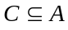 כך ש- 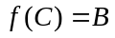 .
- אם קיימים ו- כך ש- 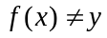 אז אינה על.

שאלה 19
נניח כי 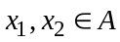 ו- 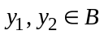.
- אם 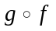 היא פונקציה חד-חד-ערכית ואם 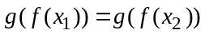 אז 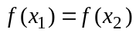.
- אם היא פונקציה חד-חד-ערכית ואם 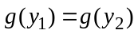 אז 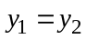.

שאלה 20
- אם היא פונקציה על אז לכל קיים 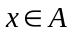 כך ש- .
- אם היא פונקציה על אז לכל קיים כך ש- 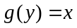.
בשאלות 24-21 נתונות פונקציות 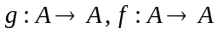.
שאלה 21
- 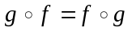
- 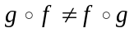

שאלה 22
- 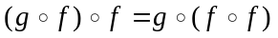
- 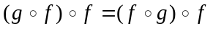

שאלה 23
- אם 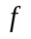 ו- פונקציות הפיכות אז גם הפיכה.
- אם היא חד-חד-ערכית אז הפיכה.

שאלה 24
- אם הפיכה אז 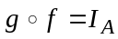.
- אם הפיכה אז ו- הן פונקציות הפיכות.

